Муниципальное дошкольное образовательное учреждение
детский сад общеразвивающего вида поселка Октябрьский

Принята «Утверждаю»:
на педагогическом совете Заведующая МДОУ детский сад
от «11» сентября 2019 г. №1 п. Октябрьский
______________ В.П.Мурина
Приказ № 03-04/28-2 от 11.09.2019г

Дополнительная общеобразовательная программа-
дополнительная общеразвивающая программа

«В гостях у сказки»

Составлена: Воспитателем
Тарасовой Екатериной Николаевной
Возраст детей: 5-6 лет
Срок реализации программы: 1 год

  - уч. год
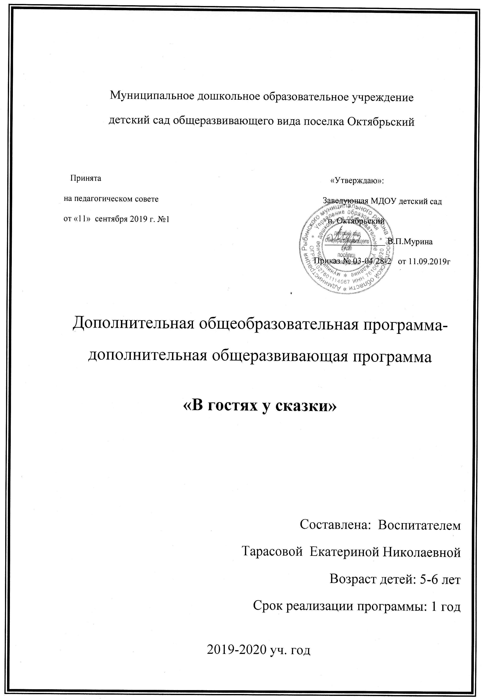

- Целевой раздел программы.
Пояснительная записка
Художественно – эстетическое воспитание занимает одно из ведущих мест в содержании воспитательного процесса дошкольного образовательного учреждения и является его приоритетным направлением. Для эстетического развития личности ребенка огромное значение имеет разнообразная художественная деятельность – изобразительная, музыкальная, художественно – речевая и т. д. Важной задачей эстетического воспитания является формирование у детей эстетических формирование у детей эстетических интересов, потребностей, эстетического вкуса, а также творческих способностей. Богатейшее поле для эстетического развития детей, а также развития их творческих способностей представляет театрализованная деятельность. В связи с этим, в ДОУ введены дополнительные занятия по театрализованной деятельности, которые проводит музыкальный руководитель.
Настоящая программа описывает курс подготовки по театрализованной деятельности детей подготовительной группы. Она основана на основе обязательного минимума содержания по театрализованной деятельности для ДОУ с учетом обновления содержания по различным программам, описанным в литературе, приведенной в конце данного раздела.
Цель программы:
- Развитие творческих способностей детей средствами театрального искусства.
Задачи:
- Создать условия для развития творческой активности детей, участвующих в театрализованной деятельности.
- Создать условия для совместной театрализованной деятельности детей и взрослых (постановка совместных спектаклей с участием детей, родителей, сотрудников ДОУ, организация выступления перед малышами)
- Обучить детей приемам манипуляции в кукольных театрах различных видов.
- Совершенствовать артистические навыки детей в плане переживания и воплощения образа, а также их исполнительские умения.
- Ознакомить детей всех возрастных групп с различными видами театров (кукольный, драматический, музыкальный, детский, театр зверей).
- Приобщить детей к театральной культуре, обогатить их театральный опыт: знания детей о театре, его истории, устройстве, театральных профессиях, костюмах, атрибутах, театральной терминологии, театрах города Рыбинска и Ярославля.
- Развивать у детей интерес к театрально – игровой деятельности.
Обучение по программе «В гостях у сказки» создает необходимое гармоничное всестороннее развитие детей. Учит их вступать в контакт со сверстниками, не бояться выражать свои эмоции и желания. Способствует развитию монологической и диалогической речи.
Планируемые результаты работы:
• Значительно увеличить свой словарь, в частности, за счет слов, обозначающих предметы и явления, не имевшие места в собственном опыте ребенка;
• Активно употреблять в речи слова, обозначающие эмоциональное состояние (сердитый, печальный, этические качества (хитрый добрый, эстетические характеристики, разнообразные свойства и качества предметов. Понимать и употреблять слова антонимы; образовывать новые слова по аналогии со знакомыми словами (сахарница - сухарница);
• Осмысленно работать над собственным произношением, выделять первый звук в слове;
• Подробно с детализацией и повторами рассказывать о содержании сюжетной картинки, с помощью взрослого повторять образцы описания игрушки, драматизировать отрывки из знакомых произведений; активно сопровождать речью свою деятельность (игровые, бытовые и другие действия).
• Называть местоположение предмета (слева, справа, рядом, около, между, время суток.
• Заменять часто используемые детьми указательные местоимения и наречия (там, туда, такой, этот) более точными выразительными словами;
• Употреблять слова-антонимы (чистый — грязный, светло — темно) .
• Употреблять существительные с обобщающим значением (мебель, овощи, животные).
Структура и содержание ценностных ориентиров «доброта» (социально-нравственных) и «красота» (художественно-эстетических) у детей дошкольного возраста. Дошкольный возраст –начальный период ценностного становления личности, когда зарождаются базовые ценностные ориентиры. Сущностные нравственно-эстетические качества личности закладываются в раннем периоде детства и сохраняются в более или менее неизменном виде на всю жизнь, что приводит к необходимости уделить процессу воспитания и усвоения ценностей особое значение, так как на ценностных основах, заложенных в детстве, будет строиться иерархия ценностей взрослого человека, его мировоззрение. Ценности, усваиваемые в дошкольном возрасте, служат основой и ориентиром в жизненных целях взрослому человеку. Отечественные педагоги и психологи утверждают, что ребенок дошкольного возраста является обладателем присущих именно ему зачатков ценностных ориентаций (Л.С. Выготский, А.В. Запорожец, А.Ф. Лазурский, А.Н. Леонтьев, Е.В. Субботски).
Механизм оценки получаемых результатов
Акцент в организации театрализованной деятельности с дошкольниками делается не на результат, в виде внешней демонстрации театрализованного действия, а на организацию коллективной творческой деятельности в процессе создания спектакля.

1.Основы театральной культуры.
Высокий уровень – 3 балла: проявляет устойчивый интерес к театральной деятельности; знает правила поведения в театре; называет различные виды театра, знает их различия, может охарактеризовать театральные профессии.
Средний уровень – 2 балла: интересуется театральной деятельностью; использует свои знания в театрализованной деятельности.
Низкий уровень – 1 балл: не проявляет интереса к театральной деятельности; затрудняется назвать различные виды театра.
2. Речевая культура.
Высокий уровень – 3 балла: понимает главную идею литературного произведения, поясняет свое высказывание; дает подробные словесные характеристики своих героев; творчески интерпретирует единицы сюжета на основе литературного произведения.
Средний уровень – 2 балла: понимает главную идею литературного произведения, дает словесные характеристики главных и второстепенных героев; выделяет и может охарактеризовать единицы литературного изведения.
Низкий уровень – 1 балл: понимает произведение, различает главных и второстепенных героев, затрудняется выделить литературные единицы сюжета; пересказывает с помощью педагога.

3. Эмоционально-образное развитие.
Высокий уровень – 3 балла: творчески применяет в спектаклях и инсценировках знания о различных эмоциональных состояниях и характерах героев; использует различные средства выразительности.
Средний уровень – 2 балла: владеет знания о различных эмоциональных состояниях и может их продемонстрировать; использует мимику, жест, позу, движение.
Низкий уровень – 1 балл: различает эмоциональные состояния, но использует различные средства выразительности с помощью воспитателя.

4. Основы коллективной творческой деятельности.
Высокий уровень - 3 балла: проявляет инициативу, согласованность действий с партнерами, творческую активность на всех этапах работы над спектаклем.
Средний уровень – 2 балла: проявляет инициативу, согласованность действий с партнерами в коллективной деятельности.
Низкий уровень – 1 балл: не проявляет инициативы, пассивен на всех этапах работы над спектаклем.
Педагогический анализ знаний и умений детей (диагностика) проводится 2 раза в год: вводный – в сентябре, итоговый – в мае
Так как программа является развивающей, то достигнутые успехи демонстрируются воспитанниками во время проведения творческих мероприятий: концерты, творческие показы, вечера внутри группы для показа другим группам, родителям.

- Содержательный раздел программы.
Программа старшей группы (сентябрь – май)
Календарно – тематическое планирование.
№ п/п | Дата | Тема занятия | Кол – во часов | Результат деятельности
Сентябрь. Знакомство
1 | 3 неделя | Комплектование кружка | 1 ч. | Разработанная рабочая программа
2 | 4 неделя | Подбор сказок, ориентируясь на развитие возрастные навыков и умений детей 4 -5 лет | 1 ч.
Октябрь. Сказка «Курочка ряба»
3 | 1 неделя | 1. Расказывание с показом сказки  2. Рассматривание иллюстраций. | 1 ч.
4 | 2 неделя | П.игра. «Курочка и цыплята». | 1 ч. | Пошла Маня на базар»  Чтение потешки
5 | 3 неделя | Имитация отрывка. «Курочка ряба» | 1 ч. | Раскрашивание персонажей.
6 | 4 неделя | Словарная работа (по сказке Курочка ряба) | 1 ч. | Работа с трафаретами.
Ноябрь. Сказка «Волк и семеро козлят»
7 | 1 неделя | Рассказывание сказки. | 1 ч. | Беседа по прочитанному
8 | 2 неделя | Рассматривание иллюстраций. | 1 ч. | «Ходит кот по лавочке» . Чтение потешки
9 | 3 неделя | Пропевание песенок из сказки. | 1 ч. | Словарная работа.
10 | 4 неделя | Загадывание загадок. | 1 ч. | П.и «Козлята и волк»
Декабрь. Сказка «Заюшкина избушка»
11 | 1 неделя | Знакомство со сказкой | 1 ч. | Словарная работа
12 | 2 неделя | Загадывание загадок | 1 ч. | Игра «Зайка серенький сидит»
13 | 3 неделя | Перчаточный театр | 1 ч. | Игра «Изобрази героя сказки».
14 | 4 неделя | Изготовление атрибутов (шапочек к инсценировкам) | 1 ч. | Коллаж по сказке.
Январь. Сказка «Лиса и журавль»
15 | 2 неделя | Знакомство со сказкой | 1 ч. | Беседа по прочитанному
16 | 3 неделя | Разучивание слов потешки «Лиса по лесу ходила» | 1 ч. | Игра «Изобрази героя потешки».
17 | 4 неделя | Рассмастривание иллюстраций к сказкам. | 1 ч. | Ряжение
Февраль.Сказка «Кот петух и лиса»
18 | 1 неделя | Чтение и беседа | 1 ч. | Словарная работа.
19 | 2 неделя | Пропевание песенок из сказки | 1 ч. | Упр. «изобрази героя».
20 | 3 неделя | «На златом крыльце сидели».  Разучивание считалки | 1 ч. | Рассматривание иллюстраций и беседа.
21 | 4 неделя | П. и. «Догони героя сказки». | 1ч. | Раскрашивание персонажей.
Март. Сказка «Гуси лебеди»
22 | 1 неделя | Частичное прочтение | 1 ч. | П.и «Гуси лебеди»
23 | 2 неделя | Чтение сказки | 1 ч. | Рассматривание иллюстраций.
24 | 3 неделя | Отгадай сказку по костюму | 1 ч. | Расскраски по сказкам.
25 | 4 неделя | «Зеркало» Игровое упражнение | 1 ч. | Рисование (коллективная работа)
Апрель.
26 | 1 неделя | Отгадывание музыкальных загадок. | 1 ч. | Ряжение в костюмы.
27 | 2 неделя | Пальчиковый театр. Путешествие по сказкам. | 1 ч. | Имитация движений и голосов героев сказок.
28 | 3 неделя | Игра «Узнай героя сказки по его песенки». | 1 ч. | Игровое упражнение
29 | 4 неделя | Д.и «Где живет герой сказки». | 1 ч. | Аппликация по сказкам
Май.
30 | 1 неделя | Игра «Найди героя сказки» | 1 ч. | Веселый хоровод со сказочными героями.
31 | 2 неделя | Игра «Догони героя сказки» | 1 ч. | Ряжение
32 | 3 неделя | Прослушивание знакомых сказок. | 1 ч.
33 | 4 неделя | Фото репортаж по страницам наших сказок | - ч.

3.Организационный раздел программы
Программа предполагает проведение одного занятия в неделю во вторую половину дня по пятницам с 16.20 до 16.45. Продолжительность занятия 25 – 30 минут. Общее количество учебных занятий в год – 36.
Программа составлена с учетом интеграции с другими областями программы.
1. Музыка. Дети учатся слышать в музыке разное эмоциональное состояние и передавать его движениями, жестами, мимикой; слушают музыку к очередному спектаклю, отмечая разнохарактерное ее содержание, дающее возможность более полно оценить и понять характер героя, его образа. Дети учатся через танцевальные движения передавать образ какого – либо героя, его характер, настроение.
2. Художественное творчество. Дети знакомятся с репродукциями картин, иллюстрациями, близкими по содержанию сюжету спектакля, учатся рисовать разными материалами по сюжету спектакля или отдельных его персонажей.
3. Коммуникация. У детей развивается четкая, ясная дикция, ведется работа над развитием артикуляционного аппарата с использованием скороговорок, чистоговорок, потешек.
4. Чтение художественной литературы. Дети знакомятся с литературными произведениями, которые лягут в основу предстоящей постановки спектакля и других форм организации театрализованной деятельности (занятий по театрализованной деятельности, театрализованных игр на других занятиях, праздниках и развлечениях, в повседневной жизни, самостоятельной театрализованной деятельности детей).
5. Познание. Дети знакомятся с явлениями общественной жизни, предметами ближайшего окружения, природными явлениями, что послужит материалом, входящим в содержание театрализованных игр и упражнений.
Список литературы
1.«Развитие речи в детском саду» В.В.Гербова- М.: МОЗАИКА - СИНТЕЗ, 2008 г;
Чтение сказок, наблюдения, дидактические и подвижные игры, сопровождаемые чтением потешек или авторских стихотворений, проводятся со всей группой детей. Занятия, имеющие целью вызвать у малышей сложные речевые высказывания или воспитать у них новые умения (например, слышать, слушать и понимать рассказ без наглядного сопровождения), проводятся по подгруппам. В подгруппы подбираются дети, имеющие более или менее одинаковый уровень развития.
Известно, что речевое умение или навык не может быть сформирован за одно занятие, поэтому программный материал, который изучался на предыдущем занятии, как правило, повторяется на последующем, причем интервал между ними должен быть не более 1–3 дней. В дальнейшем интервалы между занятиями, на которых совершенствуются определенные речевые умения, могут быть увеличены.
2.«Материал к занятиям по развитию речи » Т.И. Подрезова М.: Айрис-пресс, 2007 г;
Это пособие призвано помочь педагогам детских садов в подготовке и проведении занятий по развитию речи с детьми дошкольного возраста. Оно продолжает серию книг с материалами по развитию речи, в которых были представлены темы: «Времена года», «Лес», «Грибы», «Овощи», «Фрукты», «Одежда», «Посуда», «Продукты питания» В них подобран и разработан специальный методический материал, который соответствует базовым программам детских садов и многократно апробирован на практике самим автором. Пособие адресовано воспитателям дошкольных учреждений.
3.«Этические беседы с детьми 5-7 лет» В.И. Петрова М.: МОЗАИКА – СИНТЕЗ, 2007 г.
В пособии содержатся материалы для проведения с детьми 4-7 лет этических бесед, в ходе которых воспитатель знакомит дошкольников с нормами и правилами нравственного поведения.
4.«Безопасные сказки» Т.И. Шорыгина М.: МОЗАИКА - СИНТЕЗ, 2008 г;
Предлагаемое пособие построено в форме конспектов бесед с детьми 3-8 лет. Беседа с ребенком сопровождается авторскими стихами, сказками, вопросами и заданиями. Материал состоит из двух частей. В первую входят занятия, посвященные безопасному поведению дома. Ребенок узнает правила обращения с водой, электрическими приборами, бытовым газом, некоторыми предметами домашнего обихода, познакомится с важнейшими правилами пожарной безопасности. Во второй части собраны беседы, рассказывающие о безопасном поведении на улице и в природе. Пособие адресовано воспитателям детских садов, гувернерам и родителям. Может быть использовано при коллективной и индивидуальной работе с детьми.

5 . Ткач Р.М. Сказкотерапия детских проблем / Р.М. Ткач. СПб.: Речь; М.: Сфера, 2008. 118 с.
Сказкотерапия, корректирующая поведение и настроение ребенка, является одним из самых щадящих и приятных методов воздействия - воспитания. Слово фантазии усваивается надолго, так как содержит скрытое внушение. Главное, чтобы сказка имела соответствующий алгоритм, точно направленный на решение конкретной проблемы, учитывающий каналы восприятия ребенка и, конечно, его интересы.
Книга раскрывает секреты психологической помощи детям от 3 до 10 лет. Автор просто и подробно передает заботливым родителям и начинающим психологам знания, примеры и рекомендации для решения многих проблемных ситуаций с помощью терапевтических сказок.
6. Шипицына Л.М., Защиринская О.В., Воронова А.П., Нилова Т.А. Азбука общения: Развитие личности ребенка, навыков общения со взрослыми и сверстниками. (Для детей от 3 до 6 лет.) – «ДЕТСТВО-ПРЕСС», 2007. – 384с.
В книге представлена оригинальная методика обучения и развития навыков общения у детей дошкольного возраста. Авторы, опытные преподаватели Института специальной педагогики и психологии Международного университета семьи и ребенка им. Рауля Валенберга, предлагают в своей книге обзоры теоретического и практического курсов обучения специалистов. Особую ценность представляет собой развернутый план занятий, снабженный текстами и комментариями игр, бесед, упражнений, тематических прогулок и проч., а также комплекс методик оценки эффективности работы педагога по развитию общения у детей.
7. Зинкевич - Евстигнеева Т. Д. Формы и методы работы со сказками / Т. Д. Зинкевич - Евстигнеева. СПб.: Речь, 2008. 240 с.
Эта книга посвящена направлениям сказкотерапии - формам работы со сказками. "Воздействующий аппарат" сказкотерапевта состоит из пяти видов сказок: художественные, дидактические, коррекционные, терапевтические и медитативные. Только сочинять, читать и рассказывать с клиентом сказки, особенно длительное время, было бы, наверное, не так интересно. Сказочная страна дает множество возможностей для того, чтобы сделать процесс сказкотерапии зрелищным и увлекательным.
8. Шорохова О. А. «Речевое развитие ребенка: Анализ программ дошкольного образования» М., ТЦ «Сфера» 2009г. с.125.
В пособии рассматриваются закономерности и критерии развития речи ребенка-дошкольника в единстве ее составляющих (связность и цельность, грамматическое оформление, лексическое разнообразие, звуковое оформление), анализируются программы речевого развития детей, которые используются в работе дошкольного образовательного учреждения, раскрываются их концептуальные положения, структура, содержание, подходы к организации развивающей среды, тактика работы педагога, методическое обеспечение.

